
Βύρωνας 8/5/2021
ΣΥΛΛΟΓΟΣ ΕΚΠΑΙΔΕΥΤΙΚΩΝ Π.Ε.
ΒΥΡΩΝΑ - ΚΑΙΣΑΡΙΑΝΗΣ – ΠΑΓΚΡΑΤΙΟΥ
«ΡΟΖΑ ΙΜΒΡΙΩΤΗ»

Κωνσταντιλιέρη και Ερυθραίας - Βύρωνας

Web: sylimvrioti.gr e-mail: sylbox@sylimvrioti.gr
ΠΛΗΡ.: Δριμάλα Θεοδώρα – Κοπριτέλης Απόστολος
ΤΗΛ.: 6983117770 σχ. 76.62.883 – 6974732346 σχ. 7651841
Αριθ. Πρωτ.: 406
ΠΡΟΣ: Μέλη μας
ΚΟΙΝ.: Ενώσεις Συλλόγους Γονέων, ΔΟΕ, …ΜΜΕ

332^{ο} Ενημερωτικό

ΓΙΑ ΤΗ ΣΥΓΚΕΝΤΡΩΣΗ ΣΤΟ ΥΠ. ΠΑΙΔΕΙΑΣ 7/5/2021

Απαιτήσαμε μαζικούς μόνιμους διορισμούς στα σχολεία - Μονιμοποίηση όλων των αναπληρωτών – Θα συνεχίσουμε ώσπου να ικανοποιηθεί το βασικό μας αίτημα για ΜΟΝΙΜΗ ΚΑΙ ΣΤΑΘΕΡΗ ΔΟΥΛΕΙΑ ΓΙΑ ΟΛΟΥΣ ΩΣΤΕ ΝΑ ΚΑΛΥΦΘΟΥΝ ΚΑΙ ΟΙ ΜΟΡΦΩΤΙΚΕΣ ΑΝΑΓΚΕΣ!
Ένα ακόμη βήμα στον αγώνα για μαζικούς μόνιμους διορισμούς εκπαιδευτικών, μονιμοποίηση των αναπληρωτών, εξίσωση δικαιωμάτων των αναπληρωτών με τους μόνιμους εκπαιδευτικούς και σύσταση οργανικών θέσεων, πραγματοποιήσαμε στις 7/5 πρωτοβάθμια σωματεία εκπαιδευτικών, Σύλλογοι και ΕΛΜΕ, ενώσεις εκπαιδευτικών ειδικοτήτων, ξενόγλωσσων, εικαστικών μαθημάτων, θεατρολόγων κ.ά., με την κινητοποίηση στο υπουργείο Παιδείας.
Εκπρόσωποι των εκπαιδευτικών μετέφεραν τα αιτήματα στον γενικό γραμματέα του υπουργείου, ο οποίος έδωσε γενικόλογες απαντήσεις, χωρίς συγκεκριμένες δεσμεύσεις.
Από εκπροσώπους εκπαιδευτικών σωματείων τονίστηκε η ανάγκη κλιμάκωσης του αγώνα για να μπει τέλος στο καθεστώς της αδιοριστίας, ακραία έκφραση της οποίας είναι και η απουσία οργανικών θέσεων για μια σειρά κλάδους. Αναδείχτηκε πως με τους διορισμούς που έχει εξαγγείλει η κυβέρνηση συντηρείται το καθεστώς των συμβασιούχων και των ελαστικών εργασιακών σχέσεων στην εκπαίδευση και τα σχολεία τον Σεπτέμβρη θα λειτουργήσουν με χειρότερους όρους, με βάση και τις συνταξιοδοτήσεις και των αριθμό των αναπληρωτών που προσελήφθηκαν αυτή την χρονιά για την κάλυψη στοιχειωδών αναγκών.
Απέναντι σε αυτή την πραγματικότητα που διαμορφώνεται, αντέταξαν την ανάγκη από την αρχή της χρονιάς να υπάρχουν στα σχολεία όλοι οι απαραίτητοι μόνιμοι εκπαιδευτικοί, όλων των ειδικοτήτων - ώστε ειδικά σε αυτή την περίοδο - να δημιουργηθεί ένα πλαίσιο παιδαγωγικής λειτουργίας που να καλύπτει τις ανάγκες των μαθητών και θα τους στηρίξει ουσιαστικά, μετά από δύο χρονιές κατά τις οποίες βιώνουν τις επιπτώσεις της πανδημίας και της διαχείρισής της. Συνδυάζοντας αυτό το αίτημα με την ανάγκη για ενίσχυση των σχολείων, μέτρα αραίωσης των μαθητών ανά τμήμα κ.ά.
Ομιλία στη Συγκέντρωση από πρόεδρο Συλλόγου μας: https://www.youtube.com/watch?v=Igjb-0A6H2A
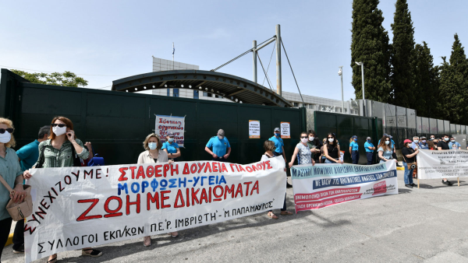
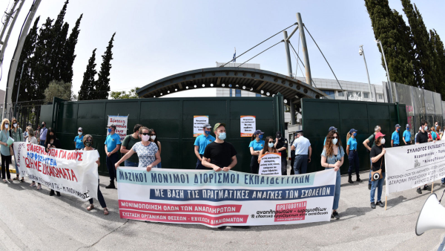
Όλες οι ομιλίες εκπροσώπων των σωματείων και φωτογραφικό υλικό: https://www.902.gr/eidisi/neolaia-paideia/258830/apaitisan-mazikoys-monimoys-diorismoys-sta-sholeia-video-foto
